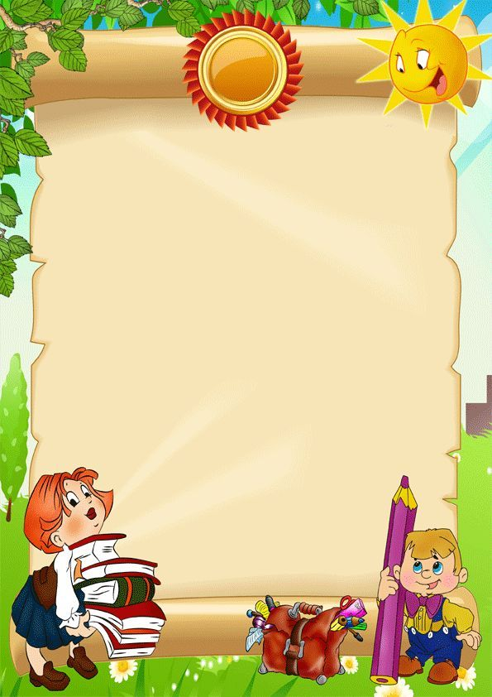

Василюк Т.С.

УМНЫЕ ПАЛЬЧИКИ

Рабочая тетрадь для развития графомоторных навыков
обучающихся начальной школы по программе ФГОС 2 варианта

Пермь, 2020-2021 уч.год

АННОТАЦИЯ
Эта тетрадь - важная часть образовательной программы по развитию графомоторных навыков обучающихся начальной школы по программе ФГОС УО (2 вариант).
Тетрадь носит развивающий характер обучения, обеспечивает максимальную активность детей при изучении новых тем, проста в использовании. В структуре прослеживается повторяющийся алгоритм размещения и содержания заданий на листах, что необходимо для обучения детей с умеренной, тяжёлой и глубокой умственной отсталостью, и тяжелыми множественными нарушениями развития при изучении учебного материла.
Учебное пособие будет полезным для педагогов, работающих с детьми, имеющими умеренную, тяжёлую и глубокую умственную отсталость и ТМНР, а также для родителей.
Задания подобраны по принципу «от простого к сложному». Дети постепенно знакомятся с простыми графическими элементами (точкой, крестиком, прямыми, горизонтальными и наклонными линиями), учатся сочетать эти элементы в узорах. Выполняя задания и упражнения, представленные в тетради, обучающиеся смогут развить мелкую моторику руки, зрительное восприятие и внимание, научатся ориентироваться на тетрадном листе, проводить линии ровно, не отрывая карандаш от листа бумаги, штриховать. Материал подобран таким образом, что возможна реализация любой задачи через разные виды деятельности.
Успешная реализация рабочей программы по предмету возможна только при условии создания соответствующей среды, включающей наличие необходимых учебных пособий, игрового материала и, конечно же, компьютерным презентаций, видеороликов по изучаемым темам. Рабочая тетрадь способствует развитию графомоторных навыков обучающихся и является дополнением для закрепления учебного материала.
Проводить упражнения нужно систематически, занимаясь не более 15-20 минут в день, не допускайте переутомления ребенка. Взрослым следует помнить, что успех ребенка зависит от правильного освещения, правильного удержания карандаша при письме и правильной посадки за столом. Овладение всеми навыками письма невозможно без тщательного и неустанного контроля со стороны взрослых!

Желаем творческих успехов!

ОГЛАВЛЕНИЕ
1. Как правильно держать карандаш…………………………………………..…5
2. Пальчиковые игры………………………………………………………….......6
3. Упражнения для развития межполушарного взаимодействия……………...12
Условные обозначения………………………………………………………..15
4. Упражнения для развития элементарных графомоторных навыков……….16
5. Упражнения на знакомство с точкой и клеткой………………………….…..20
6. Упражнения со штриховкой……………………………………………….….23
7. Игры - обводилки…………………………………………………...……..…..27

КАК ПРАВИЛЬНО ДЕРЖАТЬ КАРАНДАШ

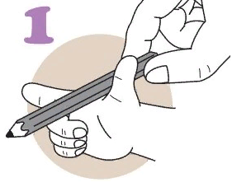

Помогите ребенку поставить большой и указательный пальцы под прямым углом, как показано на рисунке. Положите карандаш сверху на углубление между этими пальцами и одновременно на согнутый средний палец.

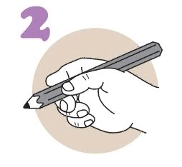

Теперь пусть ребенок сожмет карандаш указательным и большим пальцами. Точка опоры карандаша на средний палец.

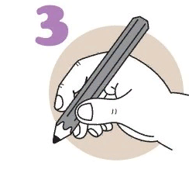

Держать карандаш у заточенной части. Точка опоры карандаша на руке. Проверьте, сравнив с рисунком, правильно ли Ваш ребенок держит карандаш.

ПАЛЬЧИКОВЫЕ ИГРЫ
Упражнения из пальчиковой гимнастики развивают гибкость, ловкость и силу пальцев руки ребенка, что поможет научиться красиво писать буквы и цифры. Увлекательные игры и веселые стихи дадут возможность заинтересовать ребенка данной деятельностью, а также помочь ему расслабиться на уроке и отдохнуть на перемене с пользой.

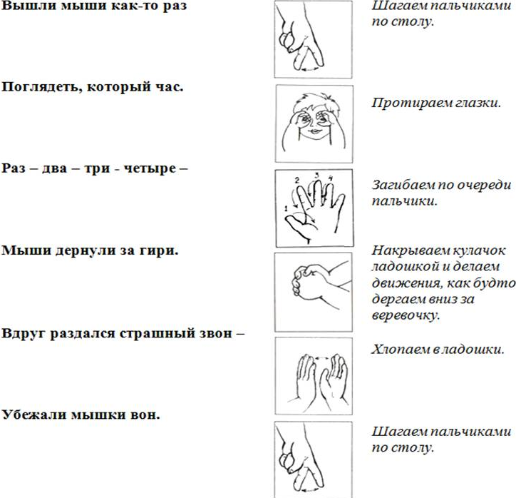
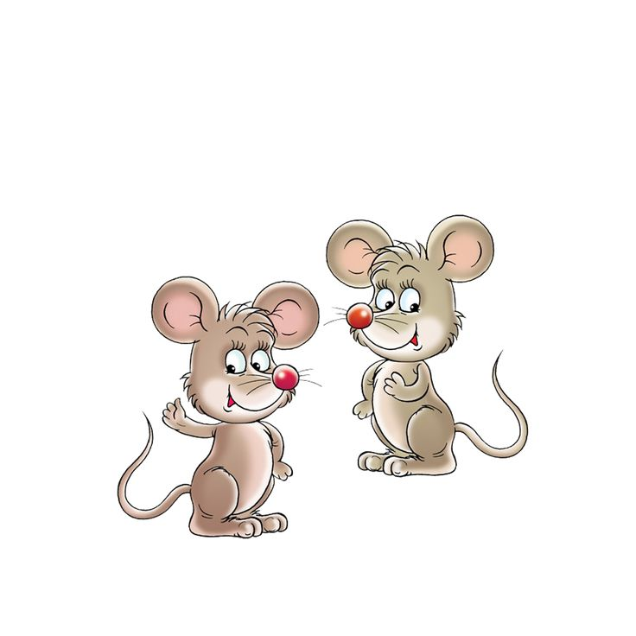
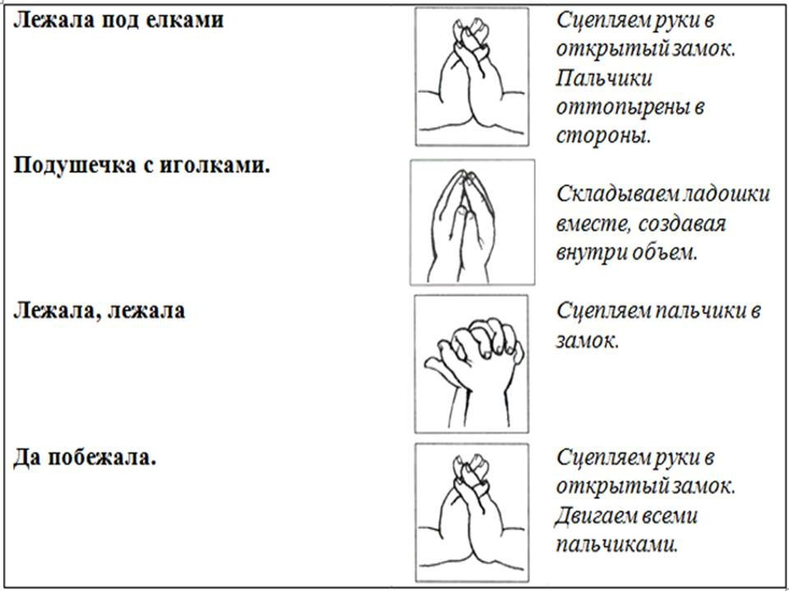

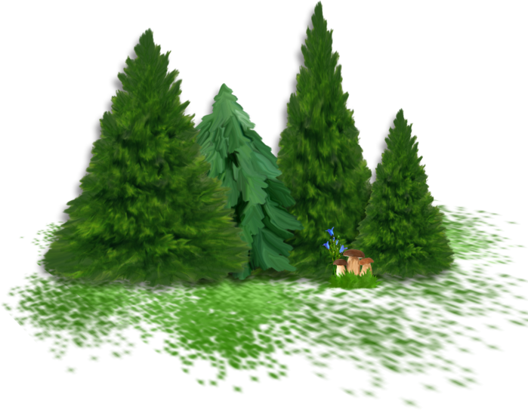
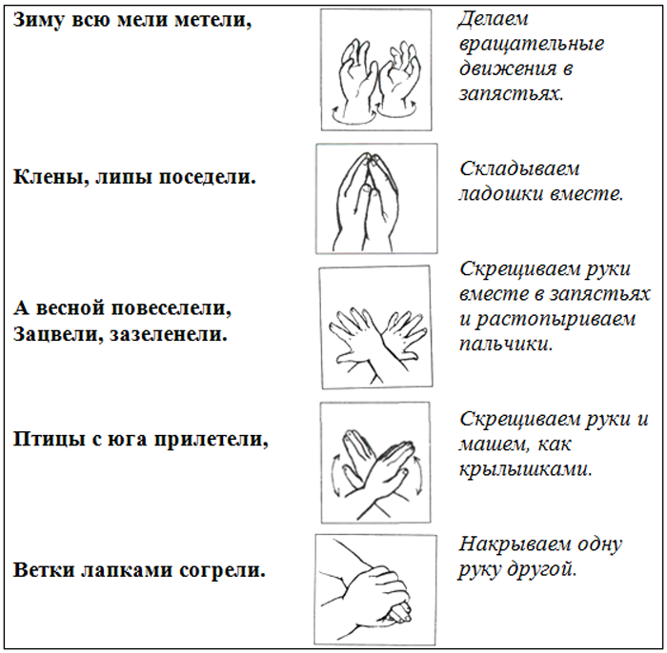

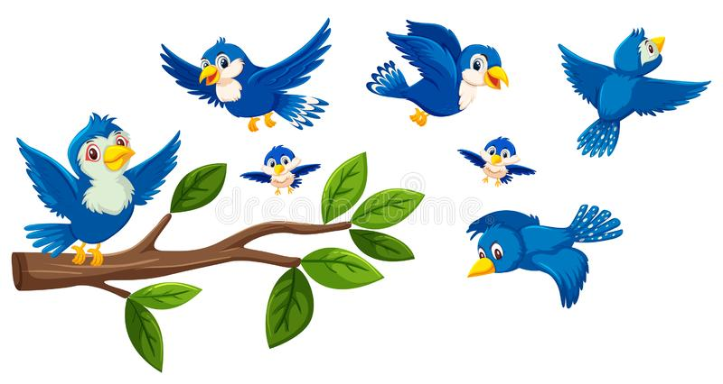
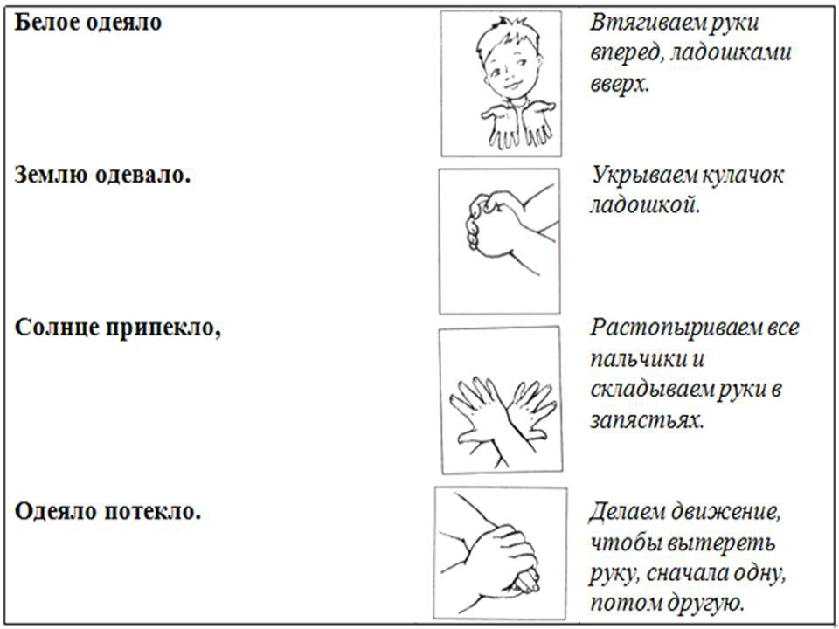


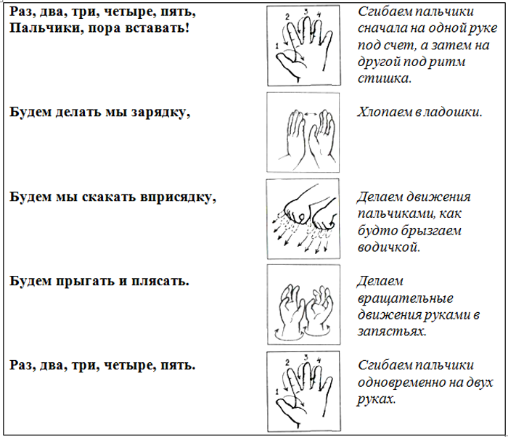
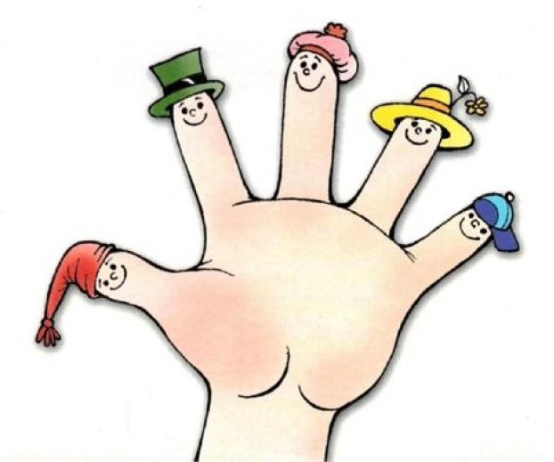
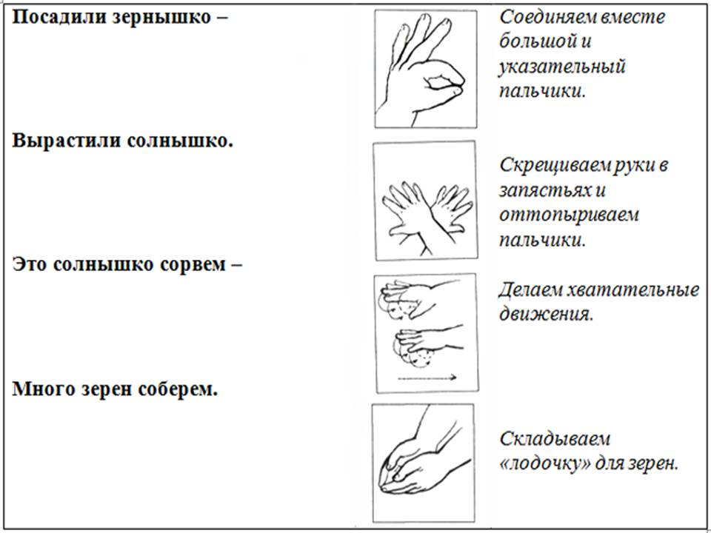


УПРАЖНЕНИЯ ДЛЯ РАЗВИТИЯ МЕЖПОЛУШАРНОГО ВЗАИМОДЕЙСТВИЯ

Взаимодействие между полушариями – это особый механизм объединения правого и левого полушарий головного мозга в единую целостно работающую систему, которая формируется под влиянием как средовых, так и генетических факторов.
Упражнения для развития межполушарного взаимодействия дают возможность развивать графомоторные навыки детей, а также пронизывают все виды деятельности: как развитие общей и мелкой моторики, так и развитие фонематического восприятия. Данные упражнения улучшают мыслительную деятельность ребенка, повышают его стрессоустойчивость, способствуют улучшению внимания и памяти, а также облегчают процесс обучения чтению и письму.
Упражнения необходимо проводить ежедневно, повторяя каждое по 5-7 раз.

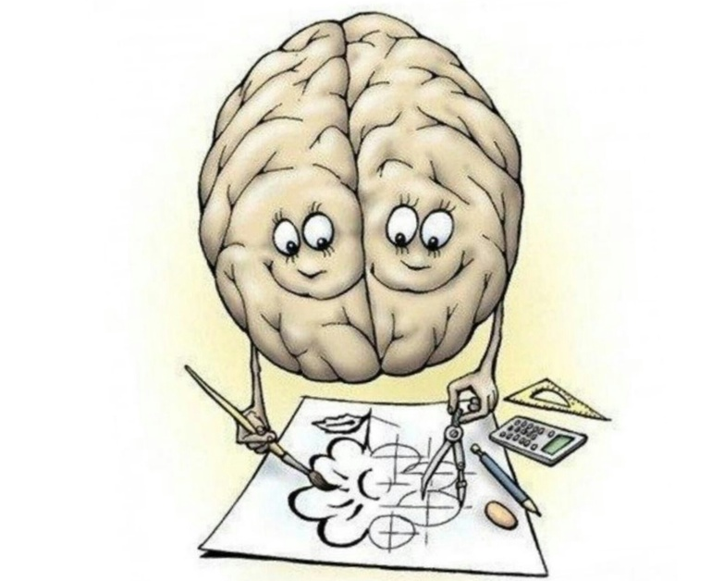
- «Солнышко и тучка»/ «Лягушка» - Положить руки на стол. Одна рука сжата в кулак («тучка»), другая лежит на плоскости стола (ладошка – «солнышко»). Одновременно менять положение рук. Усложнение упражнения состоит в ускорении.
- «Кулак-ребро-ладонь» - Ребенку показывают три положения руки на плоскости стола, последовательно сменяющих друг друга. Ладонь на плоскости, ладонь, сжатая в кулак, ладонь ребром на плоскости стола, распрямленная ладонь на плоскости стола. Ребенок выполняет сначала вместе с педагогом, затем по памяти. Выполняется сначала правой рукой, затем левой, потом двумя руками вместе (можно помогать себе командами вслух или про себя: «кулак – ребро - ладонь»).
- «Ладонь-кулак» - руки ладонями вниз лежат на столе, затем одновременно сжимаются в кулак и снова ложатся ладонями на стол.
- «Зеркальце и полочка» - ладонь правой руки раскрыта и поставлена вертикально, большой палец отставлен в сторону; взгляд -в центр ладони («зеркальце»); ладонь левой руки горизонтальна, большой палец руки плотно прижат к ладони, средний палец приставлен к ребру девой ладони у основания мизинца («полочка»).
- «Змейки» - Предложите ребенку представить, что его пальцы – это маленькие змейки. Они могут двигаться, извиваться, вращаясь направо, налево, снизу-вверх и сверху-вниз. При двуручном направлении ладони сначала «смотрят» от ребенка, потом – друг на друга. При этом сначала прорабатываются одноименные пальцы рук, а затем разноименные (например, большой палец правой руки и мизинец левой руки).
- «Паровозик» - правую руку положить на левую надкостную мышцу, одновременно делая 10-12 маленьких кругов согнутой в локтевом суставе левой рукой, плечом вперед, затем столько же назад. Поменять позиции рук и повторить упражнение.
- «Сова» - с силой схватить левое плечо правой рукой, головой медленно пересекать среднюю линия тела, поворачивая налево, направо. Расслабиться. Сделать три полных цикла дыхания на три поворота головы. Повторить тоже для другого плеча. Добавить вокализацию: голова у плеча – вдох, голова на груди – выдох с вокализацией «у-у-х», голова у другого плеча - вдох и т.д.
- «Замок» - скрестить руки ладонями друг к другу, сцепить пальцы в замок, вывернуть руки к себе; двигать пальцем, на который укажет ведущий; палец должен двигаться точно и четко.
- «Рисующий слон» - сесть в позу слона. Колени слегка подогнуты. Наклониться головой к плечу. Вытянуть руку вперед и рисовать ей горизонтальную восьмерку, затем повторить тоже другой рукой.
- «Рисуем в воздухе»/ «Симметричные рисунки» - нарисовать в воздухе обеими руками одновременно зеркально симметричные рисунки.
- «Колечки» - Поочередно и как можно быстрее ребенок перебирает пальцы рук, соединяя в кольцо с большим пальцем последовательно указательный, средний и т. д. Сначала выполняется в прямом (от указательного пальца к мизинцу), потом в обратном (от мизинца к указательному пальцу) порядке. В начале методика выполняется каждой рукой отдельно, затем вместе.
- «Лезгинка» - Ребенок складывает левую руку в кулак, большой палец отставляет в сторону, кулак разворачивает пальцами к себе. Правой рукой прямой ладонью в горизонтальном положении прикасается к мизинцу левой. После этого одновременно меняет положение правой и левой рук в течение.
- «Ленивые восьмерки»/ «Горизонтальная восьмерка» - нарисовать в воздухе в горизонтальной плоскости цифру восемь три раза одной рукой, потом другой, затем двумя ускорении.

УСЛОВНЫЕ ОБОЗНАЧЕНИЯ
На каждой странице с письменными упражнениями Вы встретите одно или два условных обозначения, схематично изображающих, какой вид деятельности ребенку необходимо выполнить:

 Данное обозначение предполагает выполнение задания (обведение линий/ дорожек/ штриховок) простым карандашом.

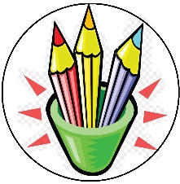 Данное обозначение предполагает выполнение задания с использованием цветных карандашей (обведи/ раскрась).

УПРАЖНЕНИЯ ДЛЯ РАЗВИТИЯ ЭЛЕМЕНТАРНЫХ ГРАФОМОТОРНЫХ НАВЫКОВ

- Помоги тучкам полить цветы. Нарисуй дождик, соединив точки. Раскрась рисунок
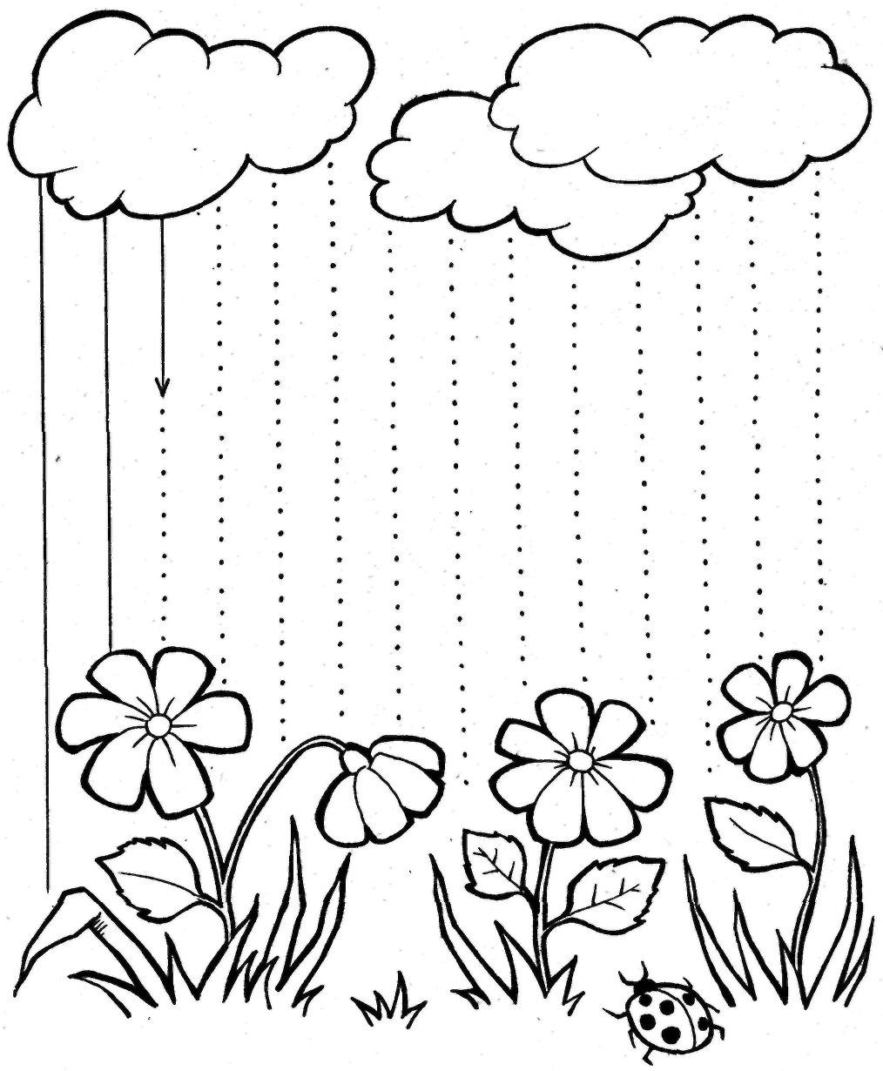
* Кондрацкая В.Н.

- Обведи путь, по которому плывут рыбки
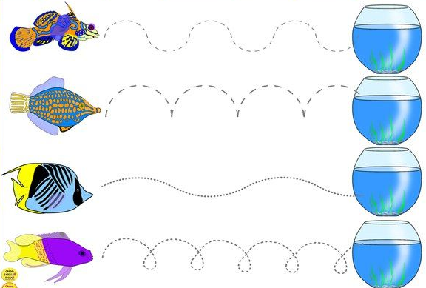

- Накорми животных
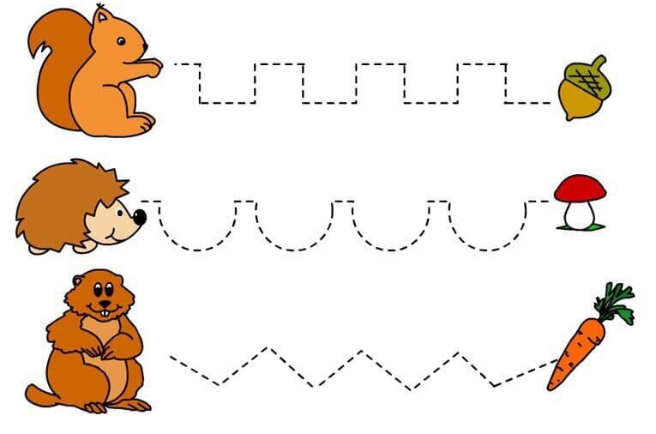
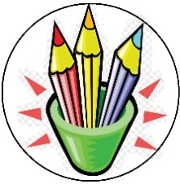
- Устрой представление вместе с артистами цирка, соединив узоры по точкам используя для каждого узора соответствующий цвет карандаша
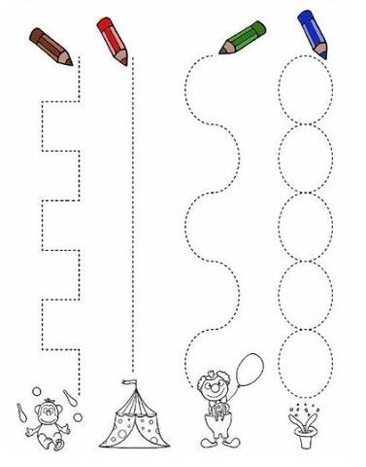
- Проведи машины по дорожкам, не задев края линий. Используй для дорожек такие же цвета, как у машин
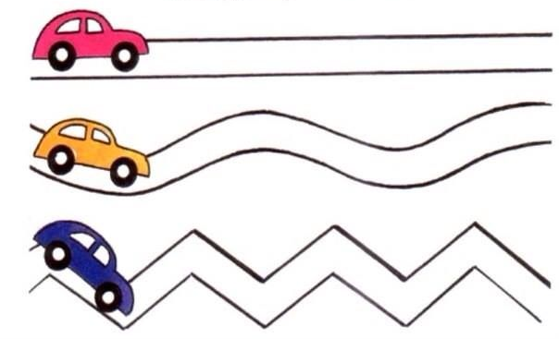
- Помоги животным найти их домики. Раскрась только лесных животных
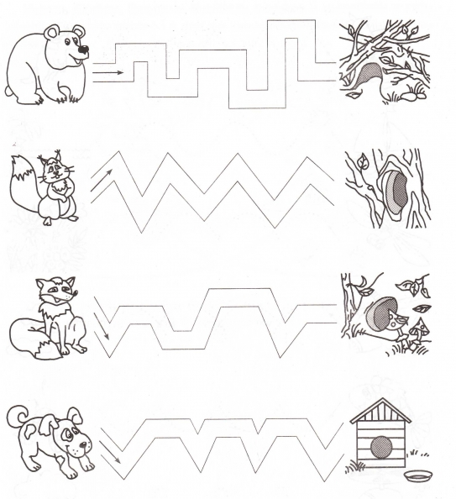
УПРАЖНЕНИЕ НА ЗНАКОМСТВО С ТОЧКОЙ И КЛЕТКОЙ

Работа с клеткой и точкой открывает большие возможности для развития элементарных графических письменных навыков и мелкой моторики. В процессе выполнения упражнений у ребенка совершенствуется зрительно-двигательная координация и ориентация в микропространстве, укрепляется мелкая мускулатура пальцев руки, развивается зрительная память, речь, произвольное внимание и аналитическое восприятие. Постепенно ребенок научится видеть клетку, правильно находить ее стороны и углы, ориентироваться на тетрадном листе, находя центр и стороны.

- Дорисуй семечки в сердцевинке подсолнуха
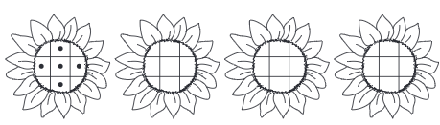

- Продолжи узор из точек
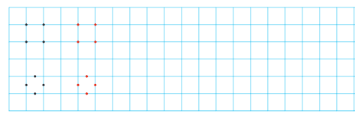

*Шошина Н.А.
- Нарисуй прямые вертикальные линии, соединив точки


- Продолжи узор из прямых вертикальных линий

- Нарисуй железную дорогу для паровоза
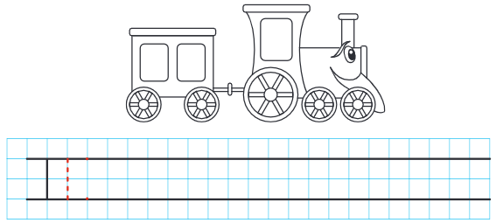
*Шошина Н.А.
- Нарисуй прямые горизонтальные линии, соединив точки
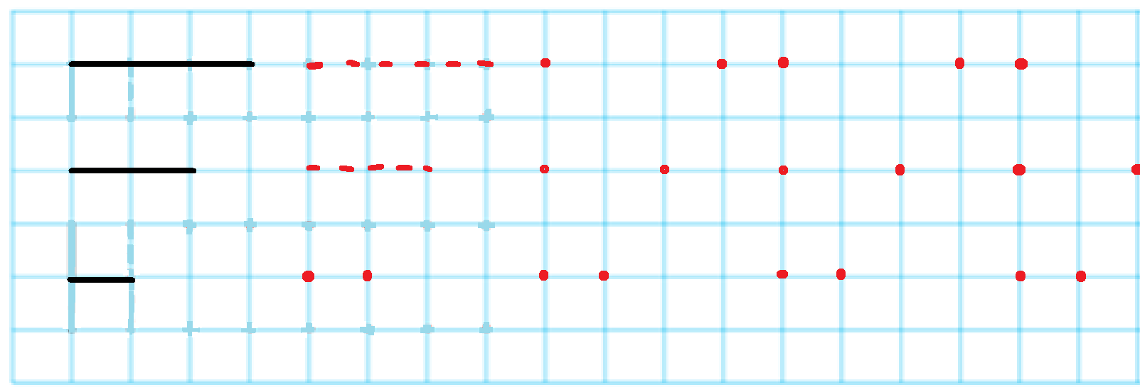

- Нарисуй прямые косые линии, соединив точки
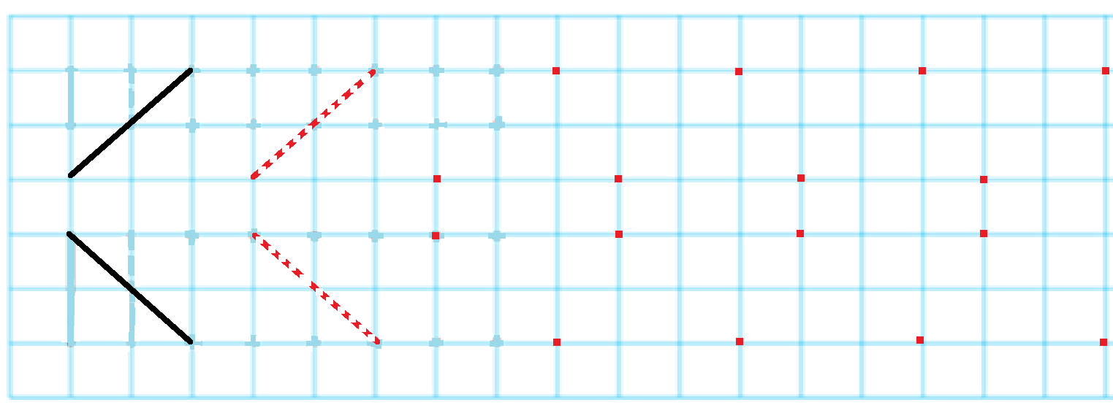
- Нарисуй узоры с помощью прямых горизонтальных, вертикальных и косых линий, соединив точки
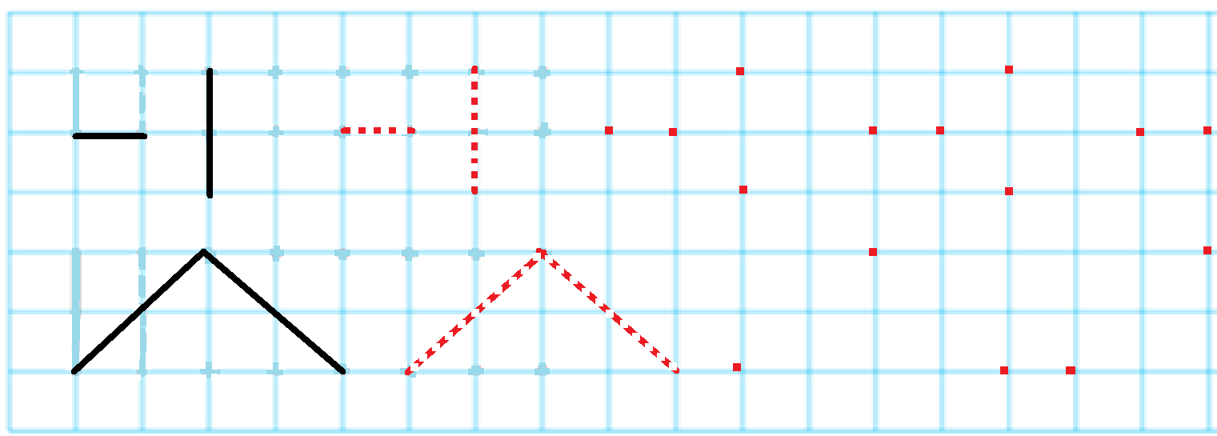
УПРАЖНЕНИЯ СО ШТРИХОВКОЙ

Задания со штриховкой не только укрепляют мышцы реки ребенка, но и способствуют развитию аккуратности, навыка доведения дела до конца и концентрации внимания. Также данные упражнения обучают ребенка действовать по описанным правилам, развивают логическое мышление и учат усидчивости.

- Выполни штриховку картинок, обведя линии по пунктиру

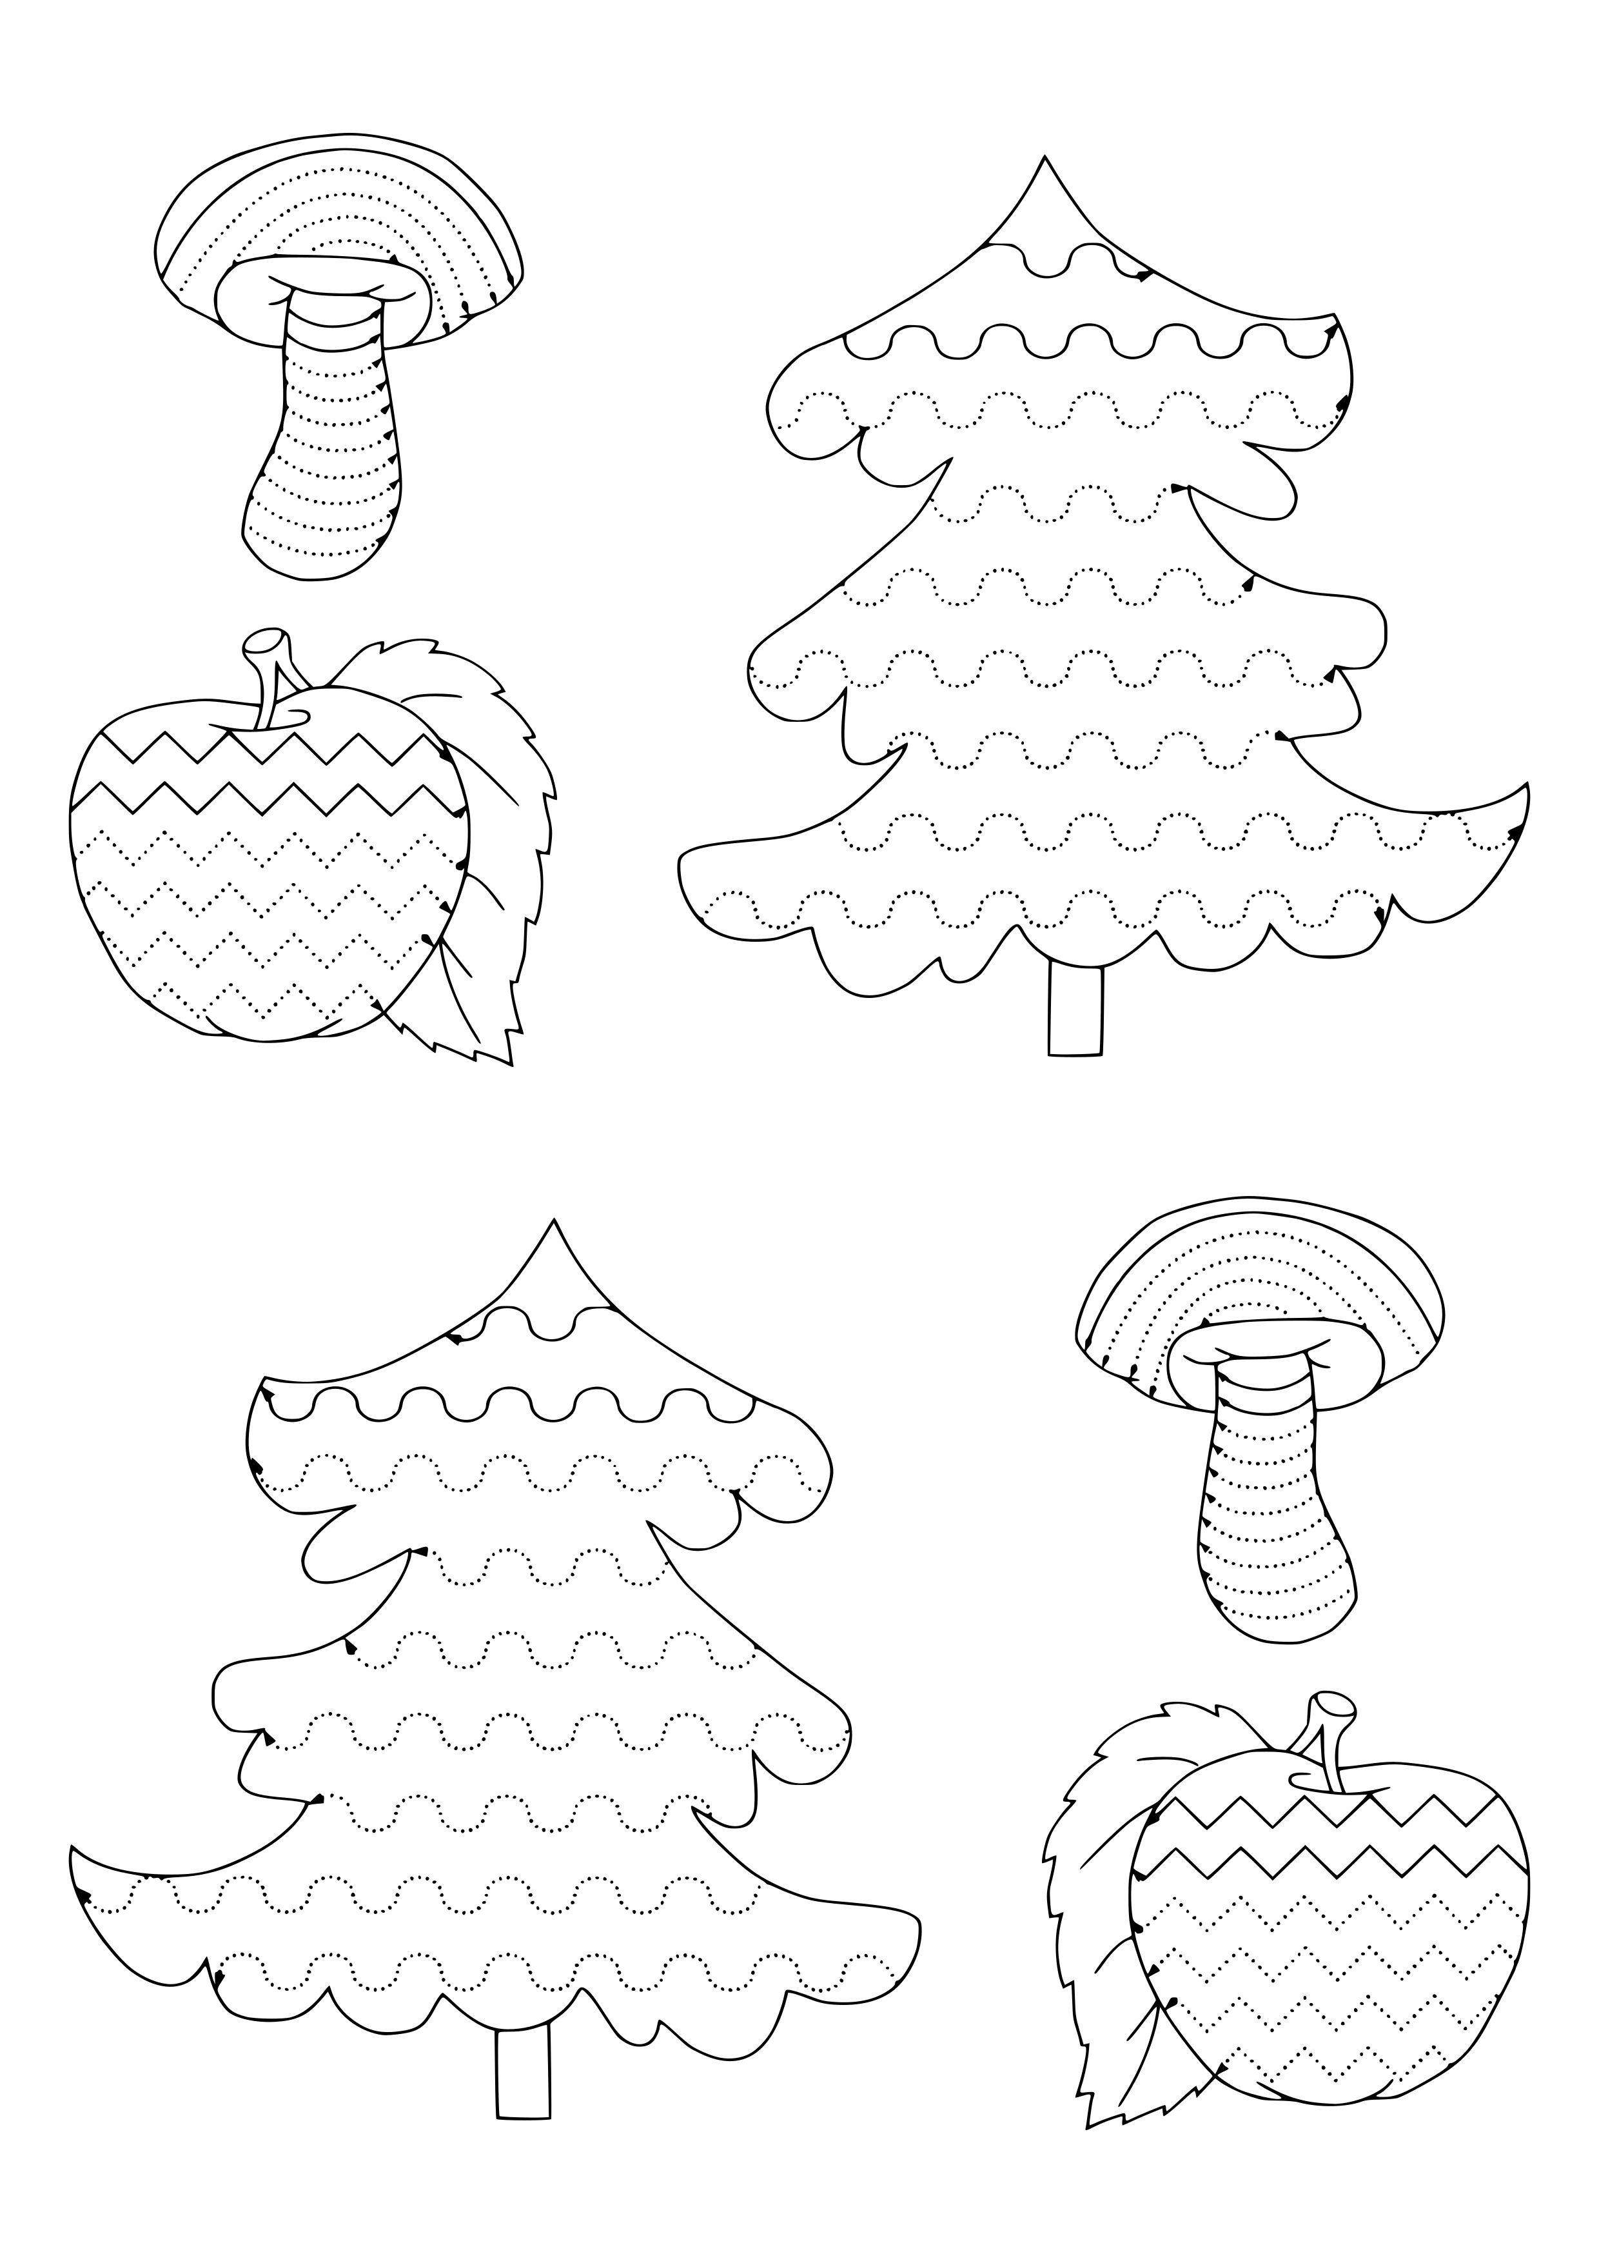

- Выполни штриховки. Раскрась круги зеленым, звёздочки желтым, сердечки красным цветом

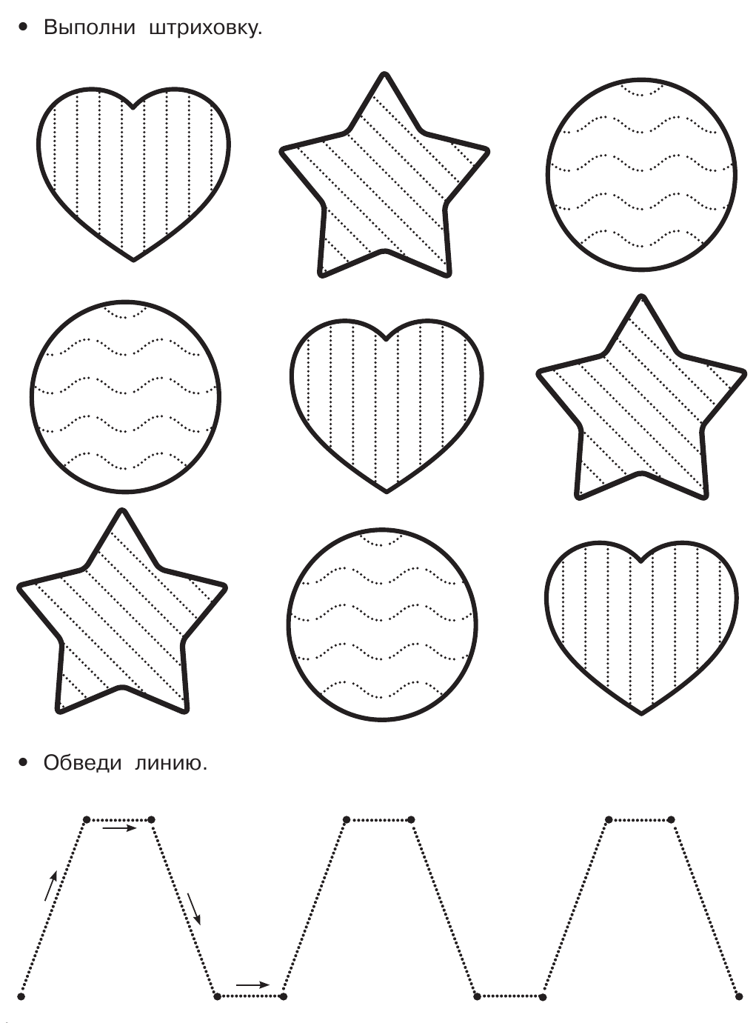
- Выполни штриховки; раскрась картинку, которая понравилась больше всего
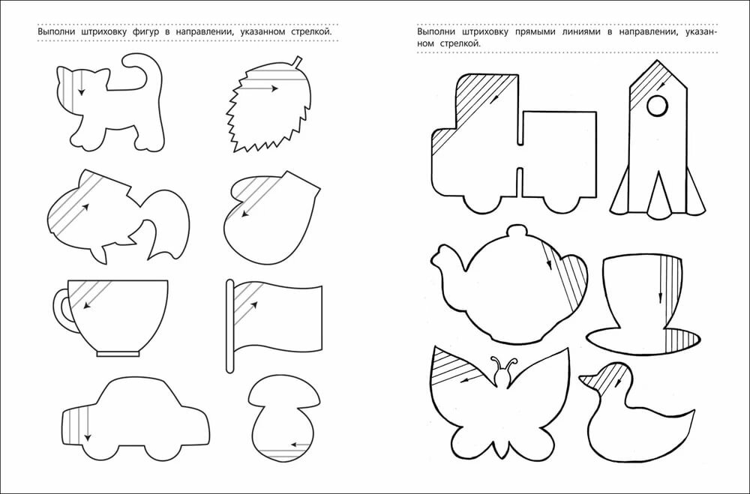

- Выполни штриховку Раскрась фрукты желтым цветом, а овощи красным
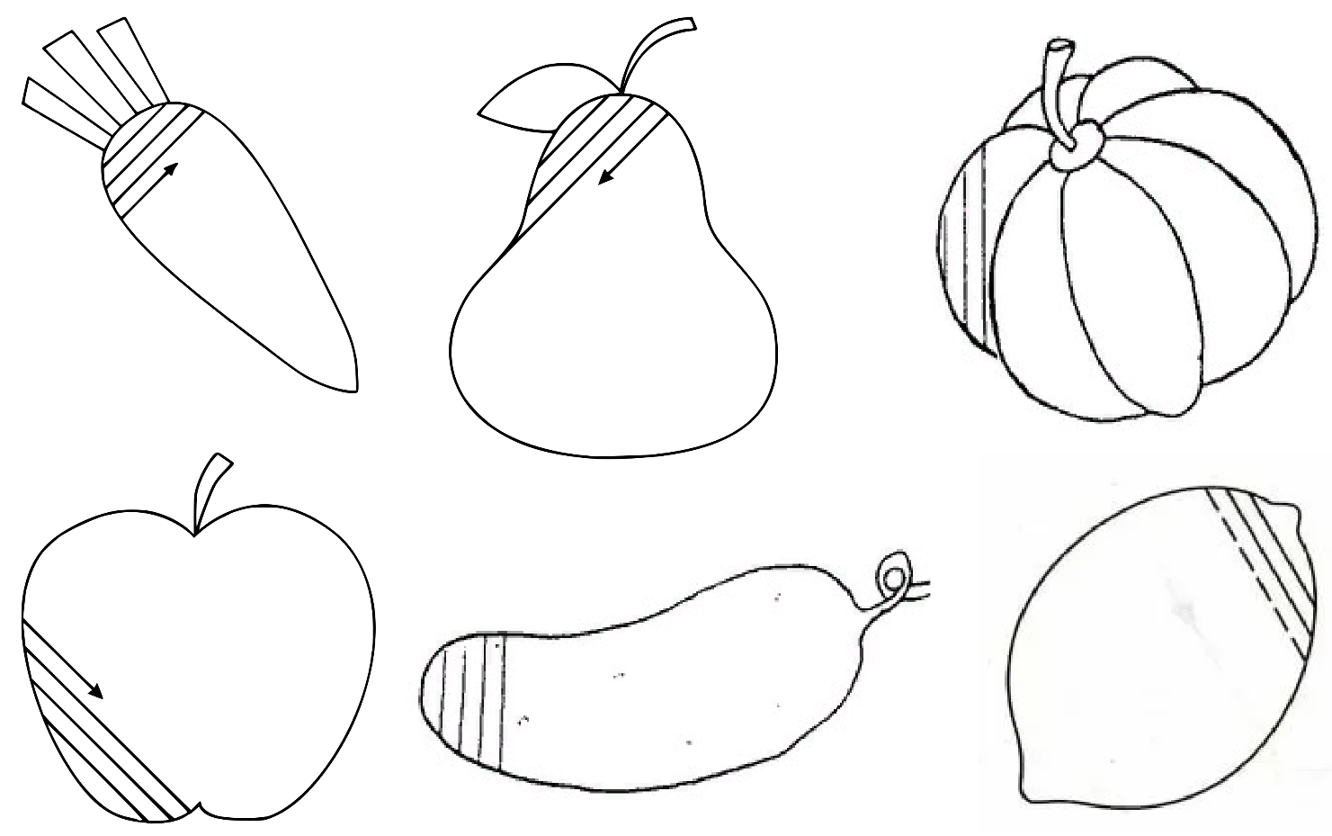

- Обведи контур каждой цифры и заштрихуй их по образцу

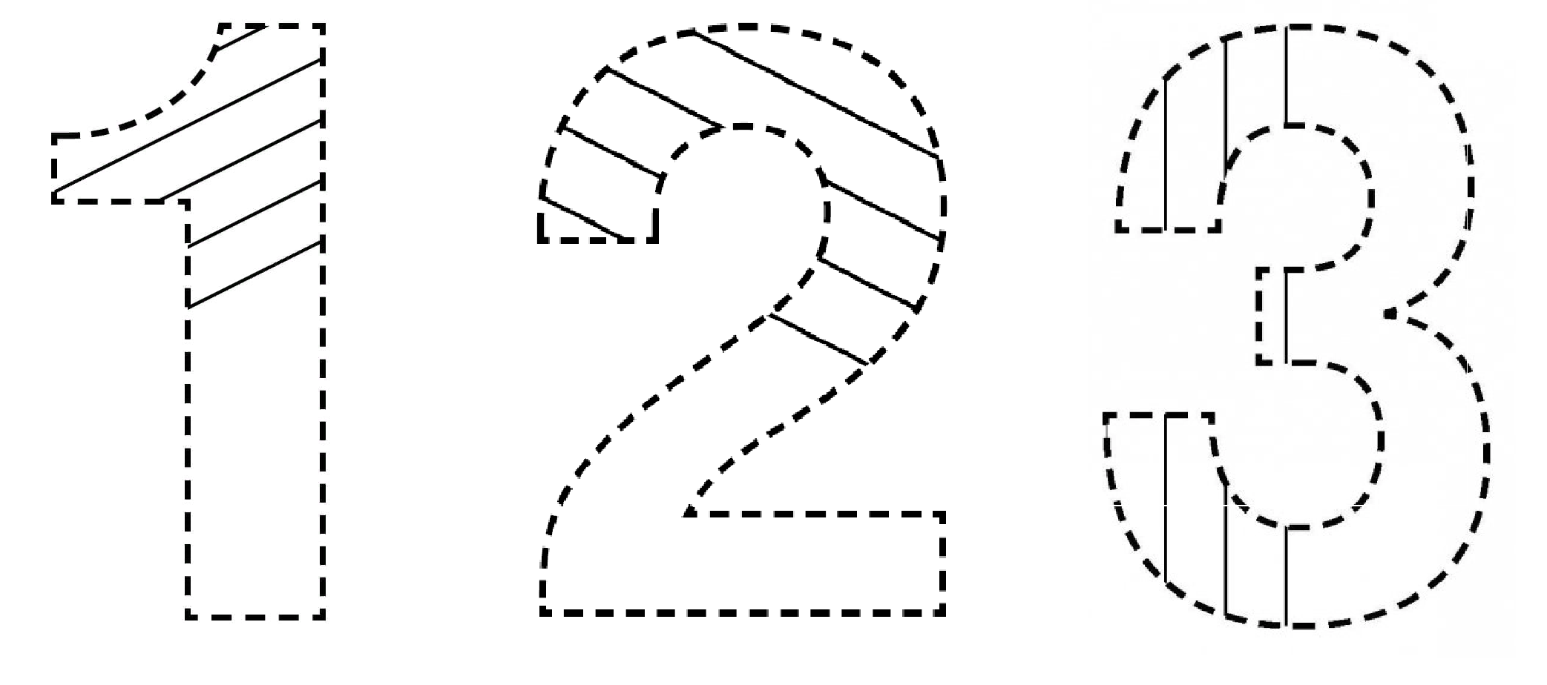

ИГРЫ- ОБВОДИЛКИ
Задания и упражнения из раздела «Обводилки» не только в нескучной форме помогают ребенку подготовить руку к письму, но и тренируют способность вписывать фигуры в ограниченное пространство, рисовать точно по линиям, не выходя за контуры, что является невероятно сложным на начальном этапе развития графомоторного навыка.

- Обведи траекторию, по которой летят насекомые
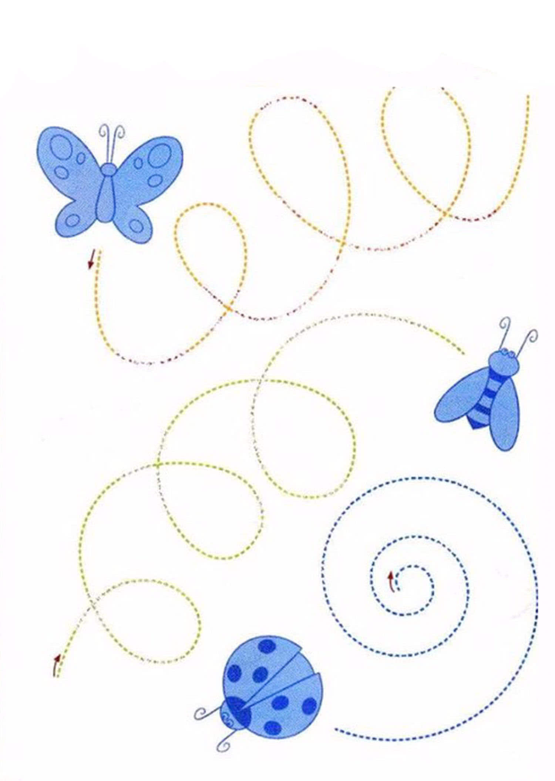
- Обведи и раскрась


